CatW人力资源--数据流程图

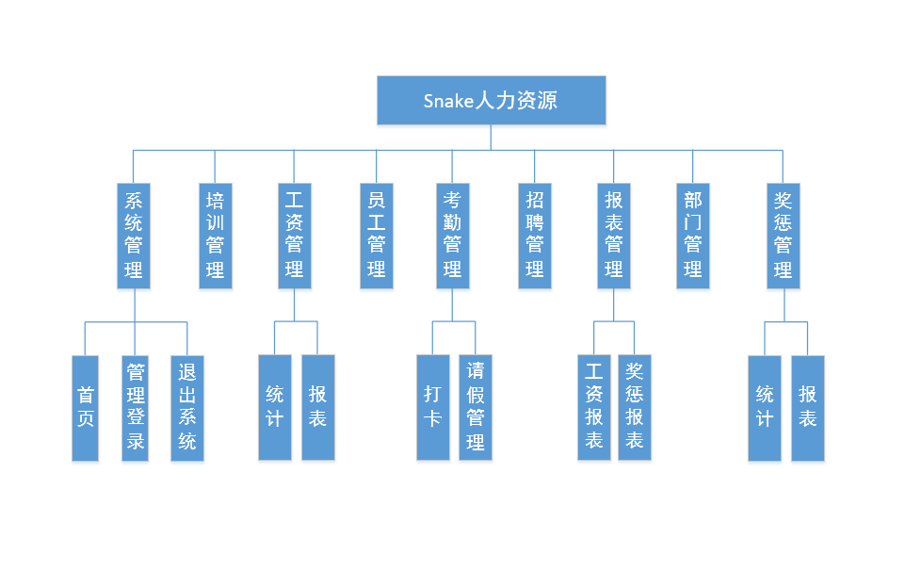

CatW人力资源--数据结构图

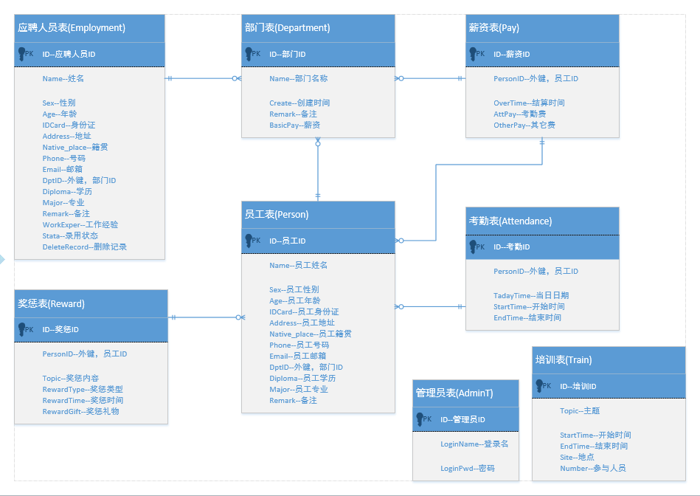

管理员表（AdminT）

|  |  |  |  |
| --- | --- | --- | --- |
| 字段 | 类型 |  | 约束 |
| ID | int | 管理员ID | 主键，自增(1，1) |
| LoginName | nvarchar(50) | 登录名 | 不为空 |
| LoginPwd | Nvarchar(50) | 密码 | 不为空 |

培训表（train）

|  |  |  |  |
| --- | --- | --- | --- |
| 字段 | 类型 |  | 约束 |
| ID | int | 培训ID | 主键，自增(1，1) |
| Topic | nvarchar(50) | 主题 | 不为空 |
| StartTime | datetime | 开始时间 | 不为空 |
| EndTime | datetime | 结束时间 | 不为空 |
| Site | nvarchar(50) | 地点 | 不为空 |
| Number | nvarchar(100) | 参与成员 | 不为空 |

部门表（Department）

|  |  |  |  |
| --- | --- | --- | --- |
| 字段 | 类型 |  | 约束 |
| ID | int | 部门ID | 主键，自增(100，1) |
| Name | nvarchar(50) | 部门名称 | 不为空 |
| CreateTime | datetime | 创建时间 | 不为空 |
| Remark | nvarchar(200) | 备注 | Null |
| BasicPay | money | 基础薪资 | 不为空 |

应聘人员表（Employment）

|  |  |  |  |
| --- | --- | --- | --- |
| 字段 | 类型 |  | 约束 |
| ID | int | 应聘人员ID | 主键，自增(1，1) |
| Name | nvarchar(50) | 姓名 | 不为空 |
| Sex | char(2) | 性别 | 不为空 |
| Age | int | 年龄 | 不为空 |
| IDCard | nvarchar(50) | 身份证 | 不为空 |
| Address | nvarchar(100) | 地址 | 不为空 |
| Native_place | nvarchar(50) | 籍贯 | 不为空 |
| Phone | nvarchar(11) | 电话号码 | 不为空 |
| Email | nvarchar(50) | 邮箱 | 不为空 |
| DptID | int | 部门ID | 部门表(ID) |
| UserID | int | 用户ID | 用户表(ID) |
| Diploma | nvarcahr(50) | 学历 | 不为空 |
| Major | nvarchar(50) | 所学专业 | 不为空 |
| Remark | nvarchar(200) | 备注 | Null |
| WorkExper | nvarchar(50) | 工作经验 | 不为空 |
| State | int | 录用状态 | 0:未录用、1:录用 |
| DeleteRecord | int | 删除记录 | 0:未删除、1:已删除 |

员工表（Person）

|  |  |  |  |
| --- | --- | --- | --- |
| 字段 | 类型 |  | 约束 |
| ID | int | 员工ID | 主键，自增(1000,1) |
| Name | nvarchar(50) | 员工姓名 | 不为空 |
| Sex | char(2) | 员工性别 | 不为空 |
| Age | int | 员工年龄 | 不为空 |
| IDCard | nvarchar(50) | 员工身份证 | 不为空 |
| Address | nvarchar(100) | 员工地址 | 不为空 |
| Native_place | nvarchar(50) | 员工籍贯 | 不为空 |
| Phone | nvarchar(11) | 员工电话号码 | 不为空 |
| Email | nvarchar(50) | 员工邮箱 | 不为空 |
| DptID | int | 部门ID | 外键，部门表(ID) |
| Diploma | nvarcahr(50) | 员工学历 | 不为空 |
| Major | nvarchar(50) | 员工所学专业 | 不为空 |
| Remark | nvarchar(200) | 备注 | Null |

考勤表（Attendance）

|  |  |  |  |
| --- | --- | --- | --- |
| 字段 | 类型 |  | 约束 |
| ID | int | 考勤ID | 主键，自增(1,1) |
| PersonID | int | 员工ID | 外键，员工表(ID) |
| TadayTime | date | 当日日期 | 不为空 |
| StartTime | datetime | 开始时间 | 不为空 |
| EndTime | datetime | 结束时间 | 不为空 |

薪资表（Pay）

|  |  |  |  |
| --- | --- | --- | --- |
| 字段 | 类型 |  | 约束 |
| ID | int | 薪资ID | 主键，自增(1,1) |
| PersonID | int | 员工ID | 外键，员工表(ID) |
| OverTime | date | 结算时间 | 不为空 |
| AttPay | money | 考勤费 | 不为空 |
| OtherPay | money | 其它费 | 不为空 |

奖惩表（Reward）

|  |  |  |  |
| --- | --- | --- | --- |
| 字段 | 类型 |  | 约束 |
| ID | int | 奖惩ID | 主键，自增(1,1) |
| PersonID | int | 员工ID | 外键，员工表(ID) |
| Topic | nvarchar(50) | 奖惩内容 | 不为空 |
| Reward Type | char(4) | 奖惩类型 | 不为空 |
| Reward Time | datetime | 奖惩事件 | 不为空 |
| Reward Gift | nvarchar(50) | 奖惩礼物 | 不为空 |

员工消息表（A_P_Message）

|  |  |  |  |
| --- | --- | --- | --- |
| 字段 | 类型 |  | 约束 |
| ID | int | 消息ID | 主键，自增(1,1) |
| PersonID | int | 员工ID | 外键，员工表(ID) |
| Message | nvarchar(100) | 发送消息 | 不为空 |
| Reason | nvarchar(100) | 原因 | 不为空 |
| SendTime | datetime | 发送时间 | 不为空 |
| State | nvarchar(50) | 状态 | int,[0\1] |
| ReplyMessage | nvarchar(100) | 回复消息 | 可空 |
| ReplyTime | datetime | 回复时间 | 可空 |
| ReplyAdmin | nvarchar(50) | 回复管理 | 可空 |

用户录用消息表（A_U_Message）

|  |  |  |  |
| --- | --- | --- | --- |
| 字段 | 类型 |  | 约束 |
| ID | int | 消息ID | 主键，自增(1,1) |
| EpmID | int | 应聘人ID | 外键，应聘表(ID) |
| UserID | nvarchar(100) | 用户ID | 外键，用户表(ID) |
| Topic | nvarchar(100) | 内容 | 不为空 |

用户表（UserT）

|  |  |  |  |
| --- | --- | --- | --- |
| 字段 | 类型 |  | 约束 |
| ID | int | 消息ID | 主键，自增(1,1) |
| PersonID | int | 员工ID | 员工表(ID) |
| LoginName | nvarchar(50) | 用户名 | 不为空 |
| LoginPwd | nvarchar(50) | 用户密码 | 不为空 |